Государственное бюджетное дошкольное образовательное учреждение детский сад №44 компенсирующего вида
Колпинского района г. Санкт – Петербурга

Паспорт педагогического проекта

«УРОКИ МОЙДОДЫРА»

Авторы и участники проекта:
Воспитатели: Скрябина Елена Гурьевна
Авдеева Наталия Александровна
Дефектологи: Кузнецова Галина Владимировна
Логопед: Гулова Надежда Александровна
Дети средней группы ЗПР
Родители

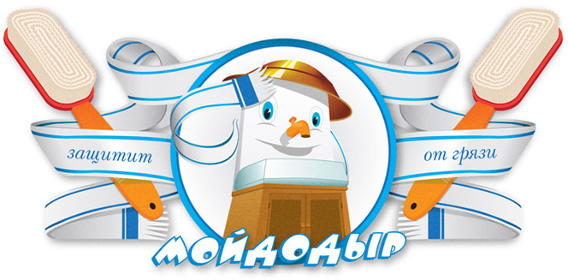
Паспорт педагогического проекта
«УРОКИ МОЙДОДЫРА»
Актуальность проекта
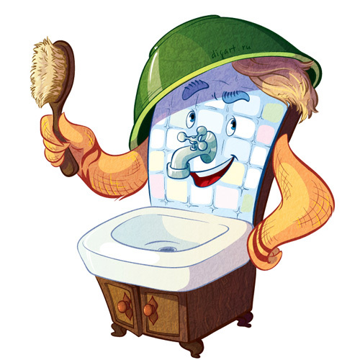
Образовательная область «Здоровье» требует от нас формировать у детей привычки к здоровому образу жизни, которые всегда стоят на первом месте.
Гигиеническая культура столь же важна для человека, как и умение разговаривать, писать, читать. Уход за собой дарит человеку прекрасное ощущение чистоты, здоровья: каждая клеточка организма начинает жить в оптимальном режиме, не огорчая ее владельца. Сколько радости доставляет человеку ощущение хорошо и слаженно работающего организма!
Главная задача - формировать простейшие навыки опрятности и самообслуживания, закладывать фундамент гигиенической культуры.
Формирование привычек и навыков осуществляется под непосредственным педагогическим воздействием взрослых и всей окружающей обстановки. Воспитание у детей навыков личной и общественной гигиены играет важнейшую роль в охране их здоровья, способствует правильному поведению в быту, в общественных местах.
В конечном счете, от знания и выполнения детьми необходимых гигиенических правил и норм поведения зависит не только их здоровье, но и здоровье других детей и взрослых.
При этом детей приучают выполнять не только то, что им приятно, но и то, что необходимо, преодолевая трудности разного характера.
Сначала детей приучают к выполнению элементарных правил: мыть руки перед едой, после пользования туалетом, игры, прогулки и т. д.
В процессе повседневной работы с детьми необходимо стремиться к тому, чтобы выполнение правил личной гигиены стало для них естественным, а гигиенические навыки с возрастом постоянно совершенствовались.
Воспитание культурно-гигиенических навыков включает широкий круг задач, и для их успешного решения рекомендуется использовать целый ряд педагогических приемов с учетом возраста детей: прямое обучение, показ, объяснение, пояснение, поощрение, беседы, упражнения с выполнением действий в процессе дидактических игр, систематическое напоминание детям о необходимости соблюдать правила гигиены и постепенное повышение требований к ним. Широко используются, особенно в младшем возрасте, игровые приемы: дидактические игры, потешки, стихотворения.
В младшем и среднем дошкольном возрасте необходимые навыки лучше всего усваиваются детьми в играх специально направленного содержания. Важно, чтобы эти игры были интересны, могли увлечь детей, активизировать их инициативу и творчество.
Гигиенические знания целесообразны и на занятиях по физической культуре, труду, ознакомлению с окружающим, с природой. Для этого используются некоторые дидактические и сюжетно-ролевые игры. Интересны детям и литературные сюжеты «Мойдодыр», «Федорино горе» и др. На их основе можно разыгрывать маленькие сценки, распределив роли между детьми.
Чтобы ускорить формирование культурно-гигиенических навыков необходимо в процессе игр напоминать ребёнку: "Ты всегда моешь руки перед едой. Не забыл ли ты помыть руки своей дочке? ". Таким образом, усвоенные культурно-гигиенические навыки обогащают содержание детских игр, а игры в свою очередь становятся показателем усвоения культурно-гигиеническими навыками.
При этом сформированные навыки объединяются, образуя схему действий в ситуациях умывания.
Таким образом, можно утверждать, что сформированные культурно-гигиенические навыки обеспечивают переход к более сложным видам деятельности, стимулируют их развитие, обогащают содержание этой деятельности.

Цель и задачи проекта.

Цель проекта: Формирование у дошкольников с ЗПР практического опыта по соблюдению КГН, приобщение родителей к творческому взаимодействию с детским садом, развития у детей познавательного интереса и активизации творческих возможностей педагогов.

Задачи проекта:
- Формировать культурно-гигиенические навыки у детей среднего дошкольного возраста с ЗПР.
- Закрепить представления о правилах личной гигиены; уточнить и систематизировать знания детей о необходимости гигиенических процедур;
- Воспитывать у детей желание выглядеть чистыми, аккуратными и опрятными.
- Обогатить предметно-развивающую среду группы.
- Укрепить связи между детским садом и семьёй, изменить позицию родителей в отношении своего здоровья и здоровья детей.

Участники проекта: воспитатели, младший воспитатель, учитель-дефекто-
лог, учитель-логопед, родители, дети.

Целевая группа проекта: проект предназначен детям среднего дошкольного
возраста с ЗПР.

Основные формы реализации проекта:
- Анкетирование родителей.
- Занятия по ознакомлению с окружающим миром.
- Дидактические игры и упражнения.
- Художественное слово.
- Чтение художественной литературы.
- Праздники и развлечения, беседы.
- Работа с родителями.

Практическая значимость проекта заключается в создании единого здоровьесберегающего воспитательно-образовательного процесса в ДОУ.

Ожидаемые конечные результаты реализации проекта.

Дети от 3–4 лет должны:
- Следить за своим внешним видом.
- Пользоваться мылом, аккуратно мыть руки, лицо, уши; насухо
- вытираться после умывания.
- Вешать полотенце на место, пользоваться расчёской и носовым платком.

Предполагаемый результат проекта для родителей:
- Повышение знаний для обеспечения успешного развития детей.
- Получение консультаций по вопросам формирования культурно-гигиенических навыков.
- Укрепление связей между детским садом и семьёй.
- Изменение позиции родителей в отношении своего здоровья и здоровья детей.

Возможности проекта для воспитателей:
- Повышение знаний по формированию культурно-гигиенических навыков у детей среднего дошкольного возраста с ЗПР.
- Формирование валеологической культуры, изменение отношения педагога к своему здоровью.
- Улучшение отношений между детьми.
- Укрепление связи с родителями.

Перечень основных направлений проекта.

Оснащение предметно-развивающей среды группы детского сада:
- Пополнять и обновлять уголок здоровья в группе.
- Сделать подборку дидактических игр.

Методическая копилка:
- Составить перспективный план работы по воспитанию культурно–гигиенических навыков и самообслуживания.
- Разработать конспекты занятий и проведение режимных моментов.
- Сценарии развлечений и досугов.
- Подобрать и оформить методический материал по валеологии.
- Подобрать потешки, стихи, загадки, художественные произведения.
- Подобрать дидактические игры, дидактические упражнения, словесные игры по данной теме.

Работа с родителями:
Консультации на тему:
- «Как привить детям культурно – гигиенические навыки »
- «Как приучить ребёнка к аккуратности и опрятности »

Родительские собрания:
- «Как вырастить ребенка здоровым?

Краткое описание проекта по этапам.

Тип проекта: групповой, творческий.

Продолжительность проекта: краткосрочный, 1 месяц.

Сроки реализации проекта: конец ноября -декабрь 2012года.

Этапы:
- Информационно-аналитический этап:
- определение уровня знаний в области культурно-гигиенических навыков у детей среднего дошкольного возраста с ЗПР через наблюдения, беседы;
- составление плана работы;
- разработка содержания проекта;
- создание творческой группы воспитателей ГБДОУ детский сад № 44;
- изучение литературы;

- Основной этап:
- Выполнение подробного плана работы по всем видам деятельности с детьми;
- большая совместная образовательная работа с детьми, родителями для решения поставленных задач;
- подборка художественных произведений, потешек, загадок, словесных игр по данной теме;
- блок занятий по ознакомлению с окружающим миром.

- Заключительный этап:
- Подведение итогов работы над проектом;
- анкетирование родителей и опрос детей;
- презентация проекта.

План мероприятий по реализации проекта.

Подготовительный этап:
- Сбор литературы по данной теме.
- Диагностика детей по данной теме.
- Составление плана работы.
- Разработка содержания проекта.

Основной этап:
- Наглядная информация для родителей на тему: «Как приучить ребёнка быть аккуратным», «Культурно-гигиенические навыки у детей дошкольного возраста с ЗПР», «Что должен ребенок иметь дома из предметов для развития культурно-гигиенических навыков»;
- Подборка художественных произведений, потешек, загадок, словесных игр по данной теме.
- Оформление уголка (туалетной комнаты);
- Фотоконкурс (для родителей) на тему: «Кап-кап-кап течет водичка, все ребята любят мыться»;
- Разучивание потешек про умывание «Водичка, водичка»;
- Оформление наглядного материала по произведению К. Чуковского «Мойдодыр »
- Художественное слово, детский фольклор в свободное время от занятий: потешки, прибаутки, загадки, художественная литература;
- Дидактические упражнения: «Научим куклу умываться», «Научим Петрушку умываться», «Айболит встречает ребят», «Покажем кукле Кате, как мы умеем умываться и вытирать руки полотенцем», «Моем чисто руки и лицо» и т.п;
- Дидактическая игра «Это я!», «Водичка, водичка», «Вымой руки», «Умывалочка», «Белые перчатки»;
- Вечер загадок (про мыло, воду, полотенце и другие туалетные принадлежности);
- Словесные игры «Наоборот»;
- ТРИЗ – «Хорошо – плохо»;
- Опытно-экспериментальная деятельность: опыты с водой и с мылом;
- Чтение русской народной сказки «Про непослушные ручки и ножки»;
- Чтение художественной литературы: К.Чуковский «Мойдодыр», «Федорино горе», Тувим «Дорогие, мои дети!», А.Барто «Девочка чумазая»;
- Изготовление театра по сказке «Девочка чумазая»;
- Игры ситуации «Купание куклы», «Умывание куклы», «Купание» и т.п.;
- Подвижная игра «Мыльный пузырь», «Зайка белый умывается» и т.п.;
- Выставка мыла на тему: «Да здравствует, мыло душистое!»;
- Изготовление коллажа «Что нам надо для умывания»;
- Беседа-наблюдение с детьми по теме: «Учимся у старших детей умываться»;
- Занятия на тему «Водичка, водичка, умой мое личико», «Путешествие в страну Здоровья», и т.п.;
- Анкетирование для родителей «Здоровый образ жизни»;
- Папка раскладушка «Растем здоровыми»;
- Развлечение «Приключение мыльного пузыря».

Заключительный этап:
- Анкетирование родителей по теме: «Чему научился Ваш ребёнок? »
- Итоговое занятие: «Вот какие мы большие»
- Диагностика детей по данной теме.
- Презентация проекта для педагогов ДОУ, родителей сообщение из опыта работы по проекту.

В ходе работы над проектом предполагаемые результаты были достигнуты: мы обобщили и обогатили опыт детей в сфере экологического воспитания.
В период работы над проектом дети обогатили словарь и пополнили словарный запас.
В ходе экспериментальной деятельности у детей развивалось воображение, мышление, сформировались навыки элементарной исследовательской деятельности.

Методы и формы работы, которыми мы руководствовались в рамках проекта:
- исследовательские: опыты, проблемные вопросы, наблюдения;
- наглядные: (панно «Кому нужна вода»;
- словесные: беседы, чтение литературы, объяснения, указания, словесные инструкции;
- технология моделирования (аппликация);
- релаксация;
- игровой: (сюрпризный момент, игры)
- творческие (книжка-самоделка)

